Verificara AWS CLI:

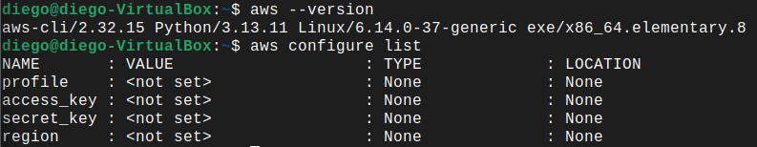

Creamos estructura de directorios
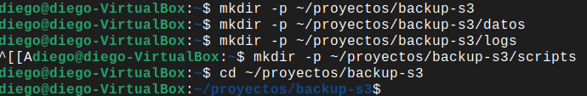

Creamos archivo de prueba
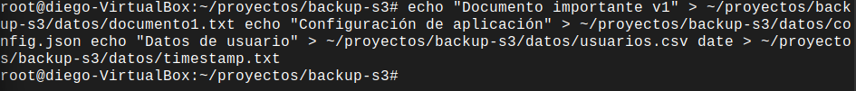

Verificar estructura creada
